Газобетонный блок Пораблок
ФИЗИКО-ТЕХНИЧЕСКИЕ СВОЙСТВА
Марка по плотности | D500 | D600
Класс прочности | B 2,5 | B 3,5
Марка по морозостойкости (цикл) | R-50 | R-50
Коэффициент теплопроводности в сухом состоянии (Вт/мºC) | 0,12 | 0,14
Коэффициент паропроницаемости (мг/(м*4*ПА)) | 0,20 | 0,16
Отпускная влажность по массе, %, не более | 12-18 | 12-18

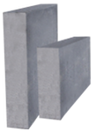 | Размер, мм:  625 x 100 x 250  Маркировка:  100 - 500 - 2,5  100 - 600 - 3,5  Кол-во блоков в1м/3-64шт  На подд.72шт | 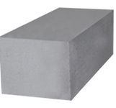 | Размер, мм:  625 x 200 x 250  Маркировка:  200 - 500 - 2,5  200 - 600 - 3,5  Кол-во блоков в1м/3-32шт  На подд.36шт
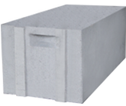 | 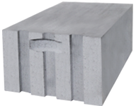  Размер, мм:  625 x 300 x 250  Маркировка:  300 - 500 - 2,5  300 - 600 - 3,5  Кол-во блоков в1м/3-21,33шт  На подд.24шт |  | Размер, мм:  625 x 400 x 250  Маркировка:  400 - 500 - 2,5  400 - 600 - 3,5  Кол-во блоков в1м/3-16шт  На подд.18шт

Объем поддона 1,125 куб. метра Вес поддона 730кг

